ACO MultiDrain
отводнителен улей V150S тип 20.0

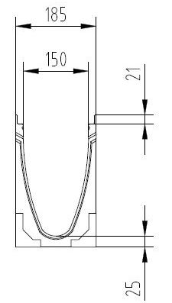

Текст за спецификации
Отводнителен улей с V-образно сечение от полимербетон и защитен ръб от поцинкована стомана или неръждаема стомана, или чугун
Клас на натоварване от A15 до Е600, съгласно
БДС EN 1433:2003
100% водоплътен
Цвят: натурален
С изход за вертикално заустване с маншетно уплътнение (LLD)
Номинална ширина 15 cm Строителна ширина 18,5 cm
Дължина 100 cm
Строителна височина:
- стандартен улей 31 cm
- с LLD-маншетно уплътнение DN150 32 cm

*Моля изтрийте ненужното

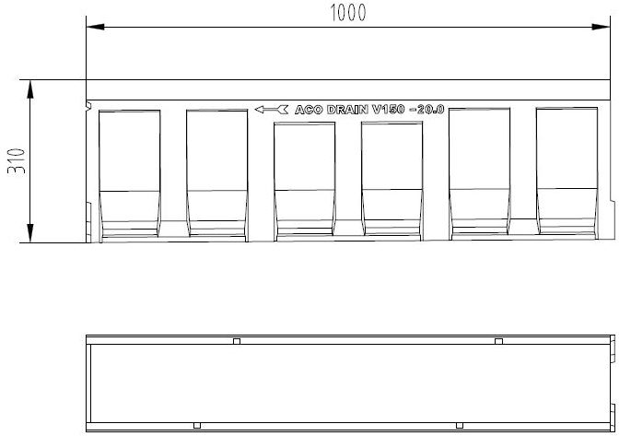

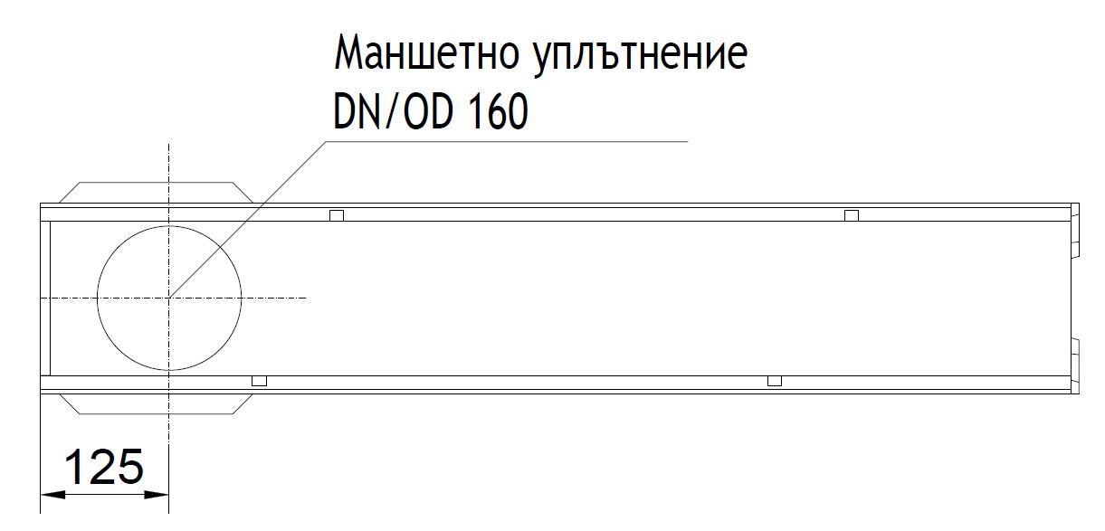

ACO MultiDrain
отводнителен улей V150S тип 20.0–

Текст за спецификации
Отводнителен улей с V-образно сечение от
полимербетон и защитен ръб от поцинкована стомана или неръждаема стомана, или чугун
Клас на натоварване от A15 до Е600, съгласно
БДС EN 1433:2003
100% водоплътен
Цвят: натурален
Със заготвен отвор за вертикално заустване
(DN150) или
С интегрирано маншетно уплътнение (DN150)
Със странично заготвени отвори за ъглови,
Т-образни или кръстосани връзки
Номинална ширина 15 cm Строителна ширина 18,5 cm
Дължина 50 cm
Строителна височина:
- с интегрирано маншетно уплътнение DN150 31 cm
- с LLD-Тръбна връзка DN150 32 cm

*Моля изтрийте ненужното

0,5 м елемент

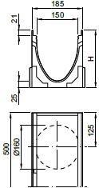
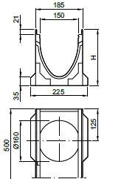

ACO MultiDrain
отводнителен улей V150 тип 20.0–
водосъбирателна шахта
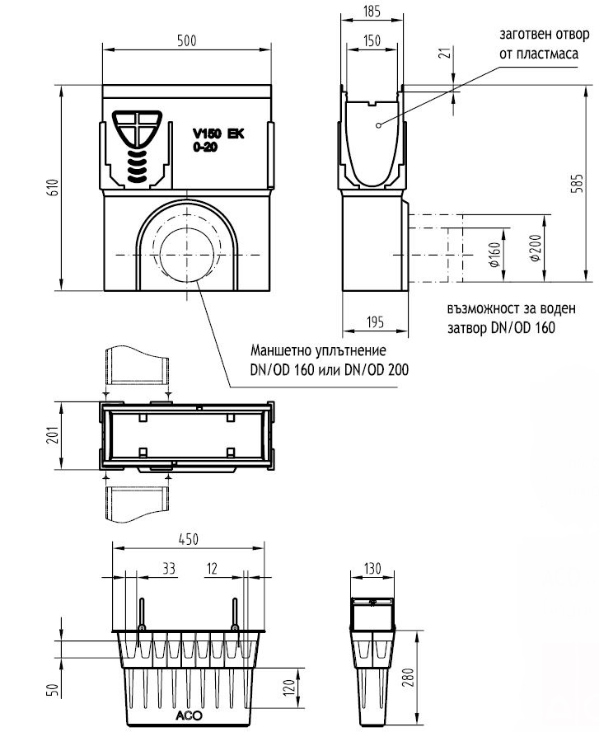
Текст за спецификации

Водосъбирателна шахта от полимербетон със защитен ръб от поцинкована стомана или неръждаема стомана, или чугун
Цвят: натурален
Клас на натоварване от A15 до Е600, съгласно БДС EN 1433:2003
Със заключване
С интегрирано маншетно уплътнение (DN150 или DN200)
С кошница за едри отпадъци от пластмаса PP
Номинална ширина 15 cm
Строителна ширина 18,5 cm
Дължина 50 cm
Строителна височина на събирателна шахта с LLD- тръбна връзка 61 cm
Строителна височина на събирателна шахта с излята PE-HD тръбна връзка 66,5 cm

*Моля изтрийте ненужното

